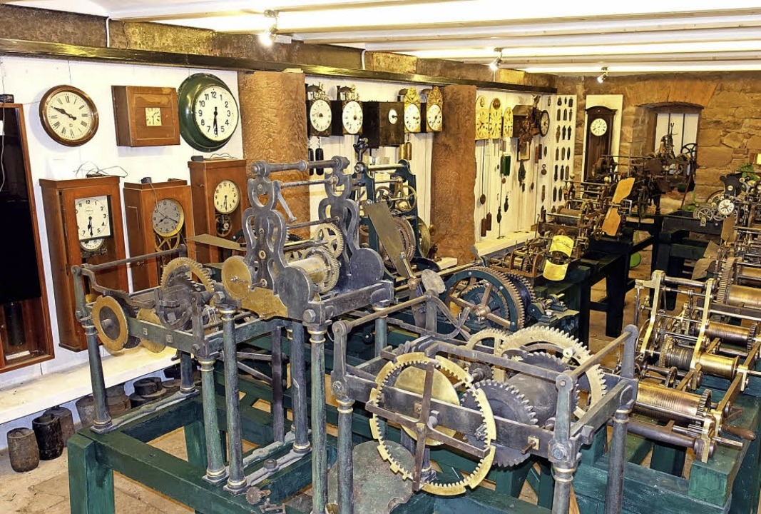Uhren soweit das Auge reicht, aber nicht nur Turmuhren – es gibt auch (von rechts) eine Gewichtesammlung, Wände mit „Schwarzwäldern“, Comtoisen oder Mutteruhren. Foto: Jürgen Schneider
FREIAMT. Ziemlich genau ein Jahr lang hat die Dienstagsgruppe des Heimatvereins in den ehemaligen Stallungen des Freihofes an der Erweiterung des Turmuhrenmuseums gebaut. Am Freitag wird nun eines der weltweit größten Turmuhrenmusen mit einem kleinen Festakt eingeweiht.
Es war ein langer Weg, Woche für Woche hat sich die Gruppe, die manchmal auch nur ein Paar war, zu den Frondiensten getroffen. Berufliche Verpflichtungen, eine seuchenhafte Gruppeninfluenza oder einsturzgefährdende Mauern brachten den Zeitplan ganz schön ins Wanken. Für manchen hatte die Woche zum Ende hin vier und mehr "Dienst"-Tage. Jetzt fehlen nur noch ein paar kosmetische Verbesserungen. Die Arbeit geht also nicht aus, aber was zum Einweihungstermin fertig gestellt wurde, kann sich sehen lassen. Mag die Zeit noch so relativ sein, hier wird sie erlebbar und dem Besucher schlägt nicht nur die Stunde.
Der Fundus umfasst nun mehr als 50 Turmuhren; Vergleichbares gibt es nur noch im bayrischen Mindelheim und im pfälzischen Rockenhausen; die österreichische Gemeinde Aschau wirbt mit 70 Werken. Beim genauen Hinsehen haben aber um die 30 davon nie die Zeiger eines Ziffernblattes angetrieben, sondern höchsten einen Ochsen am Spieß, wurde doch diese Technik auch als "Bratenwender" genutzt. Die genannten Museen sind Einrichtungen der jeweiligen Kommunen, in Freiamt handelt es sich um eine rein private Sammlung und den Rest erledigt, wie so oft in Freiamt, das Ehrenamt.
Die Sammlung des Hans Grafetstätter hat einen frankophilen Schwerpunkt, und da gewinnt jedes Stück mit regionalem Bezug an Bedeutung, und sei es nur dekoratives Beiwerk. Stolz ist man so auf ein originales Ziffernblatt und eine Glocke aus der Mußbacher Kirche oder eine Schilderuhr, die 1881 von Ratschreiber Christian Schneider und Bürgermeister Ziebold gestiftet wurde. Die beiden teilten sich ein einziges Ratszimmer im Leibgedinghaus des Zieboldhofes (heute: Reinbold, Am Bus 61), hatte die Gemeinde damals doch noch kein eigenes Rathaus.
"Die Klocke und Schlaguhr gehören der Kemeind", steht im Visitationsbericht von 1724. Doch diese Uhr der Ottoschwander Kirche landete einst im Schrott, nur das Langpendel (2,55 Meter lang) wurde im vergangenen Jahr bei einer intensiven Durchsuchung der Kirche im Turm noch gefunden.
Zum Highlight der Sammlung aber wird wohl ein "Garagenfund" aus Nordrhein-Westfalen; eine Turmuhr mit der Signatur: "VERFERTIGT. VON. ANT. DOERLE. IN. HERBOLZHEIM. UNTREM. HERRN. BÜRGENMEISTER. DENZLINGER. 1860." Allerdings war ein Franz Biehler zu dieser Zeit Bürgermeister im benachbarten Herbolzheim. Nach erfolglosen Recherchen im württembergischen und im bayrischen Herbolzheim führte erst über die sozialen Netzwerke eine Spur in die March. Tatsächlich war in Hugstetten zur fraglichen Zeit Georg Denzlinger Bürgermeister. Laut Ortschronik erteilte 1859 der Stiftungsrat dem "Großuhrenmacher Anton Dorle in Herbolzheim" den Auftrag, ein Werk für 580 Gulden zu liefern. Zum Vergleich: das Gehalt von Denzlinger betrug damals 45 Gulden.
Dörle war selbst in Fachkreisen ein bisher völlig unbekannter Turmuhrenmacher. Vorfahren des Schlossers sind in direkter Linie verwandt mit Emil Dörle: Herbolzheimer Ehrenbürger und Komponist von "Hoch Badnerland". So wird dem Veranstalter die Musikauswahl für die Eröffnungsfeier am kommenden Freitag, 15 Uhr, nicht besonders schwer fallen.
Einweihung: Freitag, 7. April 2017, 15 Uhr

